13.06.2018г. на отделении «ОиПП» проведён классный час
в группе 204
тема классного часа: «Герои наших дней»

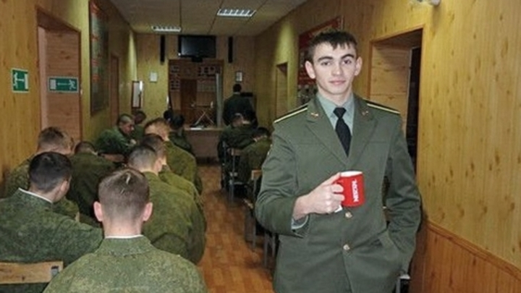

Офицер спецназа, 25-летний лейтенант Александр Прохоренко погиб в марте под Пальмирой, выполняя задачи по наведению ударов российской авиации по боевикам ИГИЛ.
Он был обнаружен террористами и, оказавшись в окружении, не пожелал сдаваться, и вызвал огонь на себя.
Ему было присвоено звание Героя России посмертно, а его именем назвали улицу в Оренбурге.
Подвиг Александра Прохоренко вызвал восхищение не только в России.
Две французские семьи пожертвовали награды, в числе которых был и орден Почетного легиона.

13.06.2018г. на отделении «ОиПП» проведены классные часы
в группах 104, 202
тема классного часа: «Вредные привычки»

Курение подростков вызывает тревогу по нескольким причинам.
Во–первых, те, кто начал ежедневно курить в подростковом возрасте, обычно курят всю жизнь.
Во-вторых, курение повышает риск развития хронических заболеваний (заболевание сердца, рак, эмфизема легких).
В–третьих, хотя хронические заболевания, связанные с курением, обычно появляются только в зрелом возрасте, подростки – курильщики чаще страдают от кашля, дисфункции дыхательных путей, образования мокроты, одышки и других респираторных симптомов.

Мероприятие проведено библиотекарем Коваленко Л.Н.

